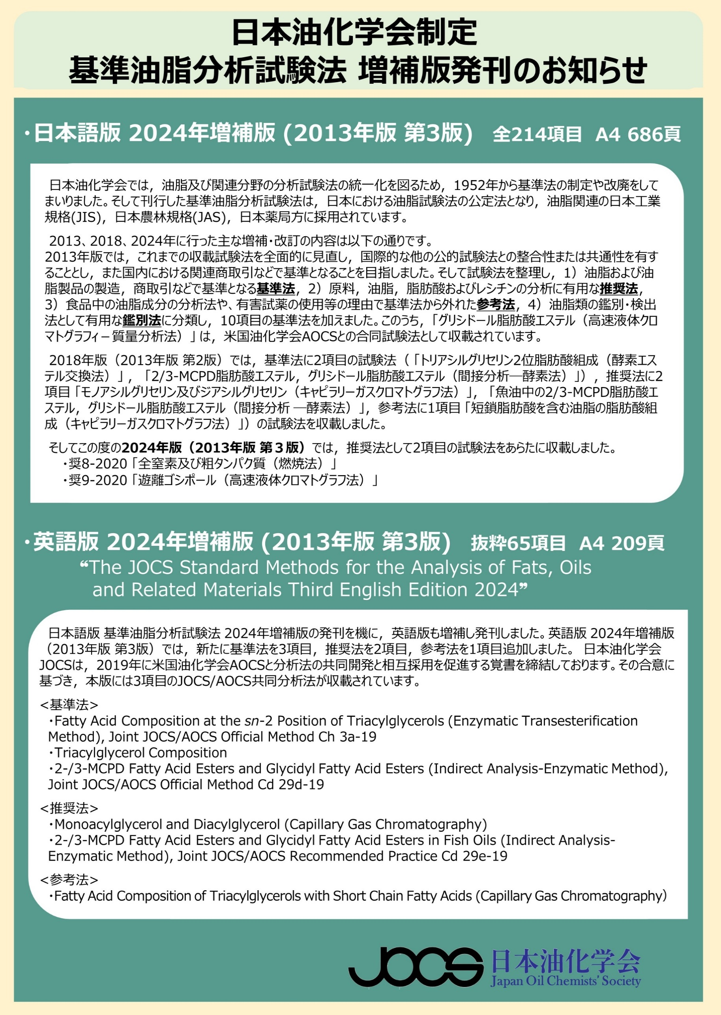

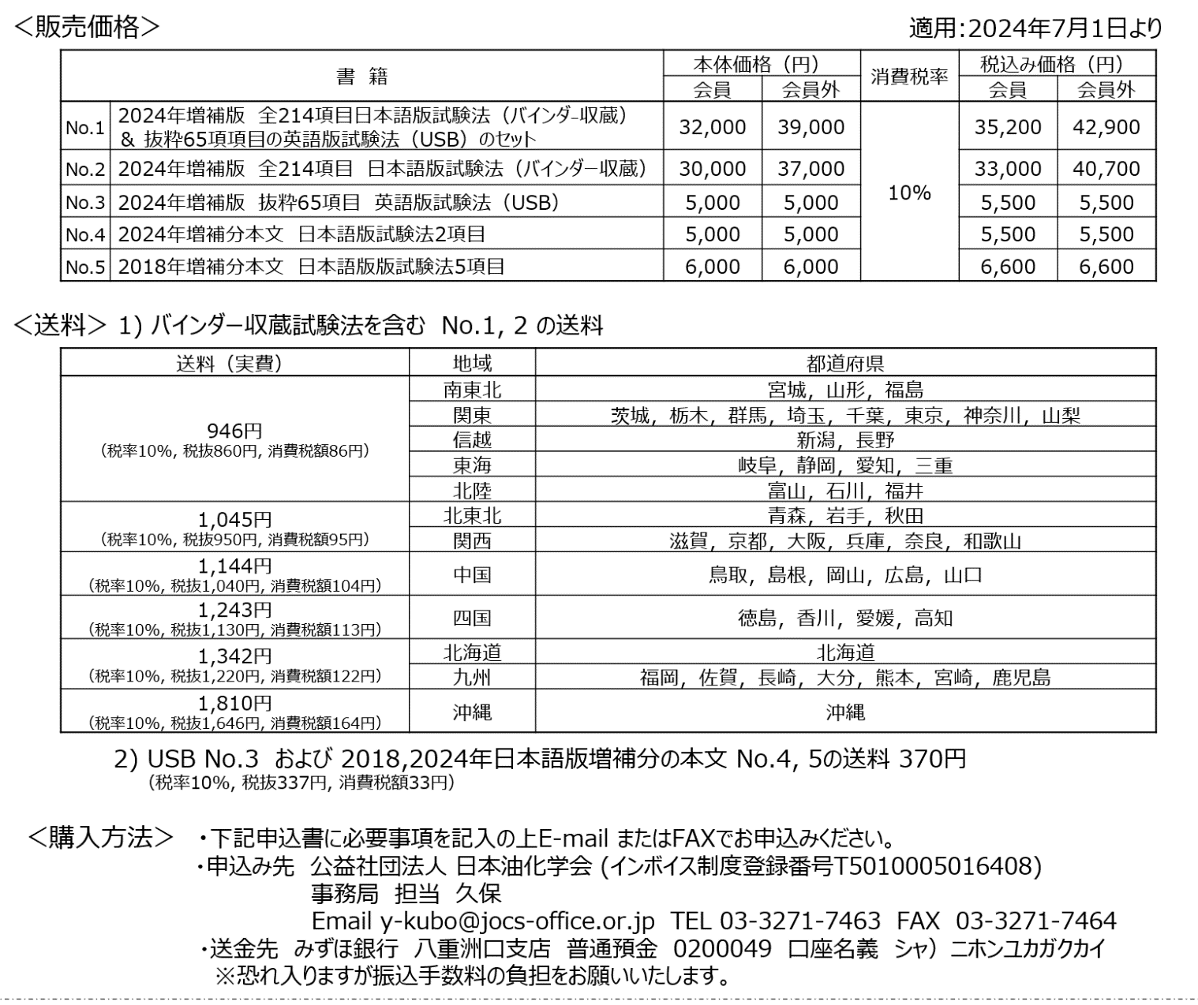
「基準油脂分析試験法2024年増補版（2013年版改訂第3版）」 購入申込書
ふりがな  氏 名 |  |  | 種別（〇印）  会員 ・ 会員外
注文内容 | No.1 2024年増補版 日本語版・抜粋英語版のセット セット  No.2 2024年増補版 日本語版 冊  No.3 2024年増補版 抜粋英語版 個  No.4 2024年増補分本文 日本語版 冊  No.5 2018年増補分本文 日本語版 冊  送 料 (実費) 円  合計金額（税込み・送料込み） 円  送 金 予 定 日 月 日
送本先 | 住所 〒
 | 所属
 | TEL | E-mail

